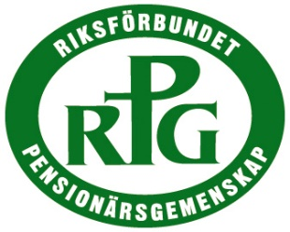
RPG i Flatåskyrkan våren 2024
Svängrumsgatan 59 i Västra Frölunda
Varmt välkomna till dagträffar varannan torsdag kl 12–13.30
Torsdagsträffarna inleds med servering i Svängrummet.
25/1 ”Vad gör Equmeniakyrkan i Mellanöstern?”. Gunilla Ikponmwosa.

8/2 ”Några höjdpunkter i mitt pastorsliv”. Anders Svensson + RPG:s öppna årsmöte.
22/2 ”Störst av allt är kärleken”. En film om Margareta och Tor Herngren.

7/3 ”Vad händer när jag inte kan sköta mig själv längre?” Om samordnade insatser i socialtjänst, hälso- och sjukvård. Processledare Camilla Lundqvist Temagrupp Äldre i Samverkan mellan kommuner och regionkansli.

22/3 fredag ”RPG distriktets årsstämma i Kungälvs Equmeniakyrka”. Emanuel Karlsten, aktuell och välkänd journalist, föreläsare och bloggare medverkar. Anmälan.  Bilden är från RPG:s höstfest 2023 i Frihamnskyrkan med några av deltagarna från RPG i Flatåskyrkan och Majornakyrkan. | 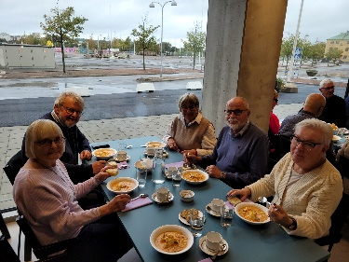

4/4 ”Att vara följeslagare på Västbanken – vad innebär det?”. Eva Vargas.

18/4 ”RPG:s vårfest” Vårens och sommarens sånger med Gunno Palmquist.

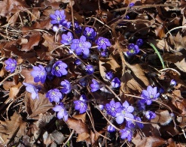 | 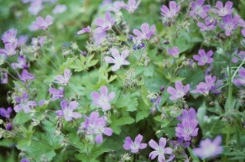
RPG i Flatåskyrkan, Svängrumsgatan 59, 421 71 Västra Frölunda – Tel 031–470400  Kontakt: Ingemar Svensson 070–6795005.  Swish RPG Flatåskyrkan 1 232 845 030  Plusgiro 576198–6. | I samverkan med

